BTS Systèmes numériques

TP 17 : Mesures de célérités et de fréquences

PARTIE A : Fréquence d'un diapason

Le diapason est couramment utilisé par les musiciens. Il produit un son presque pur (c'est-à-dire sinusoïdal) à une fréquence donnée. Un diapason peut donc jouer le rôle d'étalon pour accorder un instrument.
Vous disposez de 2 diapasons, et leurs caisses de résonance, accordés sur le La440 (440 Hz) ainsi que d'un marteau pour les faire vibrer.
Une masselotte vous permet de désaccorder un des deux diapasons.
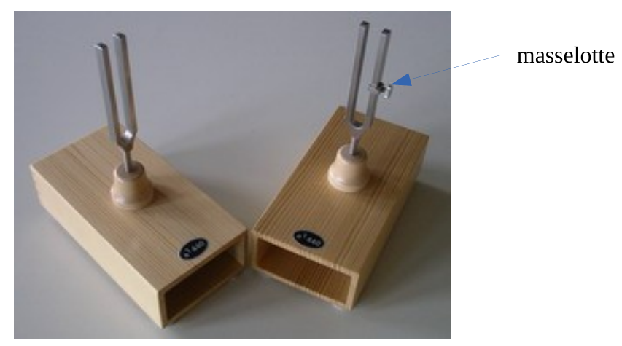
Les sons délivrés par chaque diapason sont donc de fréquences très proches, leur addition provoque un phénomène de battements à une fréquence vérifiant :
f_{Batt} = f_{Diapason 2} – f_{Diapason 1}

vidéo explicative : https://www.youtube.com/watch?v=NP0nspaCjLA

L'objectif est de déterminer la fréquence du diapason désaccordé par deux méthodes différentes (éviter de bouger la masselotte entre la 1ère et la 2ème méthode).

- Par observation sensorielle :

Le matériel est dans un premier temps restreint à votre oreille et un chronomètre

- Établir un protocole expérimental vous permettant de déterminer la fréquence du diapason désaccordé.
- Mettre en œuvre ce protocole et évaluer l'incertitude sur le résultat obtenu.

- Vérification par acquisition de battements

Vous pouvez désormais utiliser un microphone pour réaliser l'acquisition des battements avec lle dispositif d’acquisition Latis-Pro (voir fiche).

- En réalisant une acquisition soigneuse des battements, déterminer la fréquence des battements et en déduire celle du diapason désaccordé.

- Analyse spectrale du signal obtenu :

- Qu’observe-t-on avec la fonction FFT.
- Le spectre obtenu peut-il servir à mesurer la fréquence recherchée ? Est-ce précis ?
- Peut-on mesurer directement la fréquence du diapason désaccordé, c'est-à-dire sans utiliser le diapason de référence ? Est-ce plus précis ?

PARTIE B : Mesure de la célérité d'une onde acoustique

Vous disposez de :
- un GBF
- un oscilloscope
- 2 modules MODUSON pouvant être utilisés à la fois en émetteur et en récepteur
- un rail vous permettant de faire des mesures de longueurs

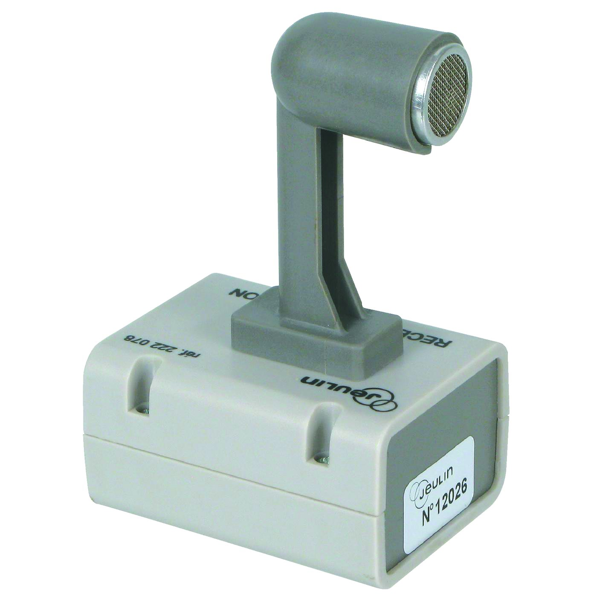

L'objectif est de mesurer la vitesse de propagation des ultrasons.

Les émetteurs-récepteurs fonctionnent en ultrasons, autour de 40 kHz.
(penser à rechercher la fréquence optimale)

Contrainte imposée : l'émetteur doit délivrer un signal sinusoïdal.

- Afficher sur la voie 1 de l'oscilloscope le signal émis par l'émetteur.
- Afficher sur la voie 2 le signal reçu par le récepteur.
- Que constate-t-on en déplaçant le récepteur ?
- Passer en mode XY. Que constate-t-on en déplaçant le récepteur ?

- Établir un protocole expérimental permettant de mesurer la célérité des ultrasons. (conseil : utiliser c=λ.f).
- Mettre en œuvre ce protocole et évaluer l'incertitude sur le résultat obtenu.

PARTIE C: Mesure de la célérité des ondes sur une corde

Vous disposez de :
- une corde de Melde et son vibreur
- des masses marquées permettant de tendre la corde

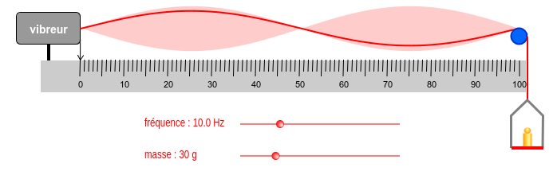
animation : https://phyanim.sciences.univ-nantes.fr/Ondes/ondes_stationnaires/melde.php

Données :
- La théorie prévoit que la célérité d'une onde progressive sur une corde vaut où T est sa force de tension (ici cette tension est égale au poids de la masselotte suspendue à l’extrémité du fil) et μ sa masse linéique (indiquée sur la bobine de fil).

- Lorsque l'on fait vibrer une corde de longueur L fixée à ses deux extrémités, on observe des ondes stationnaires. Les fréquences propres de la cordes sont telles que où n est un entier positif. Si un vibreur, alimenté par une tension sinusoïdale, impose une fréquence de vibration égale à , on observe un phénomène de résonance sur le mode n et il y a n fuseaux visibles.

Choisir une masse afin de fixer c.
L’objectif est de déterminer expérimentalement la valeur de cette célérité c.

- Calculer la valeur théorique
- Établir un protocole expérimental permettant d’obtenir la célérité c par la mesure des différentes fréquences de résonance de la corde. Le mettre en œuvre.

